Кишечные инфекции
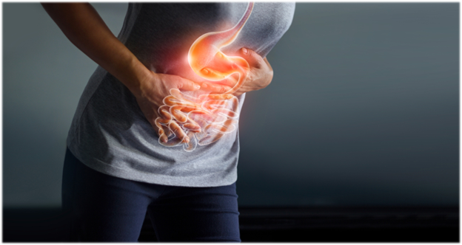
Инфекции желудочно-кишечного тракта - одна из частых проблем со здоровьем, встречающихся в летнее время года. Пожалуй, каждый из взрослых хотя бы раз в жизни встречался с острой кишечной инфекцией.
Многие заболевшие переносят инфекцию легко, восстанавливаются в домашних условиях, но есть группы людей, для кого кишечная инфекция может быть очень опасной. Это дети младшего возраста. В этом возрасте обезвоживание развивается быстро и может наступить летальный исход. В группе риска пожилые люди, лица с иммунодефицитными состояниями, а также с хроническими заболеваниями пищеварительной системы.
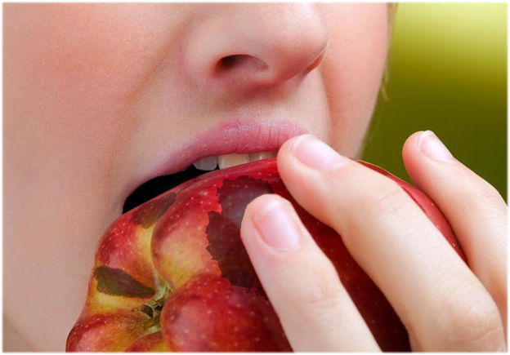
Причины подъема заболеваемости кишечными инфекциями: устоявшаяся тёплая погода, благоприятная для размножения возбудителей, а также пренебрежение правилами личной гигиены, а именно грязные руки. Употребление в пищу не вымытых или слегка вымытых ягод, фруктов и овощей, хранение еды без холодильника в походных условиях, пикниках, тортик с кремом на жаре.
Заражение возможно также при уходе за больным острыми кишечным инфекциями человеком. Следует помнить, что не всегда заболевший имеет признаки заболевания. Особенно опасен как источник инфекции бессимптомный бактерионоситель.
В тёплое время года возбудители кишечных инфекций чаще бактерии, хотя кишечные инфекции могут быть вызваны бактериями и вирусами.
Бактериальные: сальмонеллез, дизентерия, иерсиниоз, ботулизм, стафилококковая инфекция и др.
Вирусные: ротавирусная, аденовирусная, энтеровирусная и др.
Кроме того, возбудителями кишечных инфекций могут быть грибки и простейшие. Насчитывается более 30 возбудителей острых кишечных инфекций.
Попадание возбудителя происходит или через рот (с грязными руками, немытыми овощами), но возможен и воздушно-капельный механизм передачи, если возбудитель инфекции вирус.
Клиническая картина обычно схожа.
В зависимости от локализации инфекционного процесса признаками заболевания могут быть рвота, тошнота, боли в животе, диарея. Может быть все вместе. В большинстве случаев присутствуют симптомы интоксикации: температура, озноб, потливость, слабость, возможно обезвоживание.
В зависимости от причины (вирусной или бактериальной) симптомы кишечных инфекций могут появиться в течение нескольких часов или до одного-трех дней после заражения и могут варьироваться от легкой до тяжелой. Симптомы обычно длятся один или два дня, но иногда они могут сохраняться до 10 дней.
Что делать, если кто-то в семье заболел кишечной инфекцией?
Больного, в первую очередь, необходимо изолировать. Это позволит снизить риск передачи инфекции здоровым членам семьи.
При уходе за больным должны строго соблюдать правила личной гигиены: часто мыть руки с мылом, особенно после ухода за больным. Выделить заболевшему персональную посуду, полотенце.
Важно проводить уборку в комнате больного с обеззараживающим средством.
При подозрении на острую кишечную инфекцию необходимо обратиться к врачу. Особенно быстро следует обратиться за медицинской помощью, если не удаётся снизить температуру, рвота не прекращается более 48 часов, если рвота с кровью, стул с кровью.
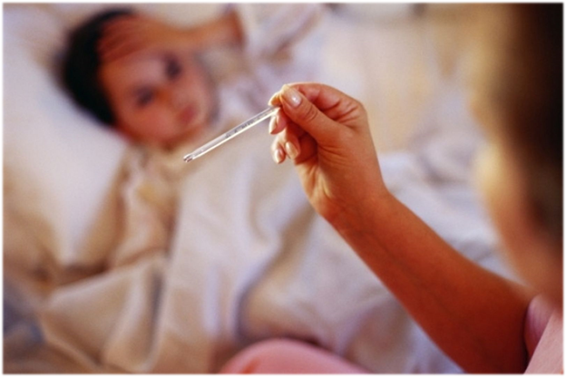
Ребёнка следует в любом случае показать врачу. Врача вызываем на дом. За неотложной медицинской помощью обратиться необходимо, если температура тела 39*С и выше, плохо сбивается, имеются признаки обезвоживания, ребёнок вялый, кожные покровы сухие, отсутствует мочеиспускание.
Лечение назначает врач.
Основные меры профилактики острых кишечных инфекций.
Если у вас есть признаки кишечной инфекции, примите меры предосторожности, чтобы избежать распространения инфекции.
Мойте руки после посещения туалета и перед приготовлением пищи. Не готовьте еду для других людей. Избегайте тесного контакта с другими людьми во время болезни.
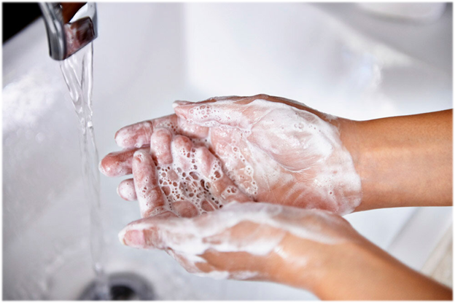
Основные меры профилактики кишечных инфекций:
- мойте руки после посещения туалета, перед приготовлением пищи, после прикосновения к животным и перед едой;
- соблюдайте чистоту на кухне, не храните мусор;
- избегайте употребления непастеризованного молока;
- не употребляйте в пищу сырое мясо;
- при приготовлении пищи используйте отдельные разделочные доски и посуду для сырого и приготовленного мяса;
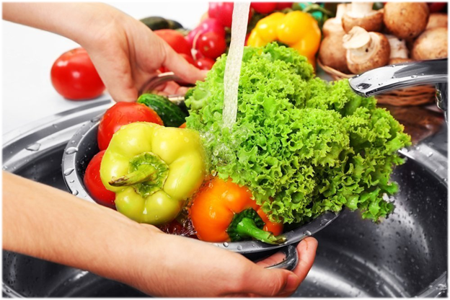
- зелень, фрукты и овощи тщательно мойте;
- избегайте употребления в пищу сырой рыбы, морепродуктов;
- мясо, птицу подвергайте полноценной термической обработке;
- храните готовую пищу в холодильнике, если вы храните их более двух часов;
- пейте бутилированную воду во время путешествий;
- не употребляйте напитки со льдом;
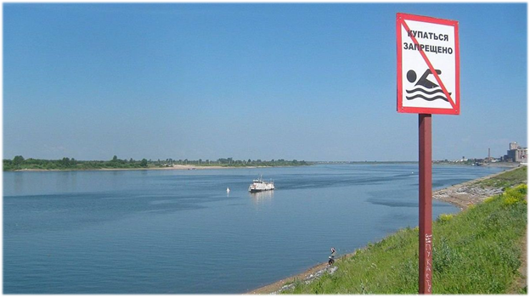
- не купайтесь в водоемах, где купаться запрещено;
- купаясь в бассейнах, реках и других водоемах, не заглатывайте воду;
- не приобретайте продукты с рук, особенно консервированные.
Соблюдение правил личной гигиены – основа профилактики кишечных инфекций.

